|  |  |
| --- | --- |
| Académie d'Aix-Marseille — Wikipédia | **CONTRÔLE EN COURS DE FORMATION**  **Physique Chimie** |
| 1ère Bac Pro |
| Groupement Sciences : 3 |
| Date : 11/06/2025 | Établissement : Lycée professionnel Pierre et Louis Poutrain  Évaluateur : M. LECOMTE |
| ***Durée : 1 h*** | **Nom, prénom du candidat** : |

*L’usage de calculatrice électroniques est autorisé. L’usage du téléphone portable est interdit.*

*L’échange de calculatrices entre les candidats pendant les épreuves est interdit*.

*La clarté des raisonnements et la qualité de la rédaction interviendront dans l’appréciation des copies.*

*L’examinateur intervient à deux reprises, lors des « Appels au professeur ». Ne pas oublier d’effectuer ces appels, des compétences sont évaluées à cette occasion.*

## Une image contenant plante, légume, sol, herbe Le contenu généré par l’IA peut être incorrect.Situation

Pour le printemps prochain, vous souhaitez faire germer vos propres graines de tomates.

Pour bien germer, les graines de tomates ont besoin d’une température idéale de 22 °C.

Vous avez un petit germoir en polypropylène « PSE extrudé » d’épaisseur 2 mm. Il forme un pavé droit de base carrée de 10 cm de côté, et de 3 cm de hauteur.

Vous l’utiliserez dans votre cuisine chauffée à 19 °C, et pour maintenir une température de 22 °C, vous souhaitez y installer une petite résistance branchée sur un générateur pour y dissiper sa chaleur.

Vous disposez d’une résistance de valeur inconnue et d’un générateur 6V et vous vous demandez si ce matériel conviendra pour maintenir cette température.

## Partie 1 : Étude de la puissance dissipée par la résistance

On considérera que toute la puissance consommée par la résistance est totalement dissipée sous forme de chaleur.

1. Rappeler la formule permettant de calculer la puissance en fonction de la tension et de l’intensité : P = …………………
2. Vous disposez de :

* la résistance inconnue
* un générateur de tension continue 6 V
* deux multimètres
* une plaque et des fils.

Expliquer comment vous pouvez procéder pour déterminer la puissance dissipée par la résistance.

…………………………………………………………………………………………………………….

…………………………………………………………………………………………………………….

…………………………………………………………………………………………………………….

1. En utilisant les symboles des appareils ci-dessous, proposer un schéma de montage électrique présentant comment mesurer la tension et l’intensité de la résistance.

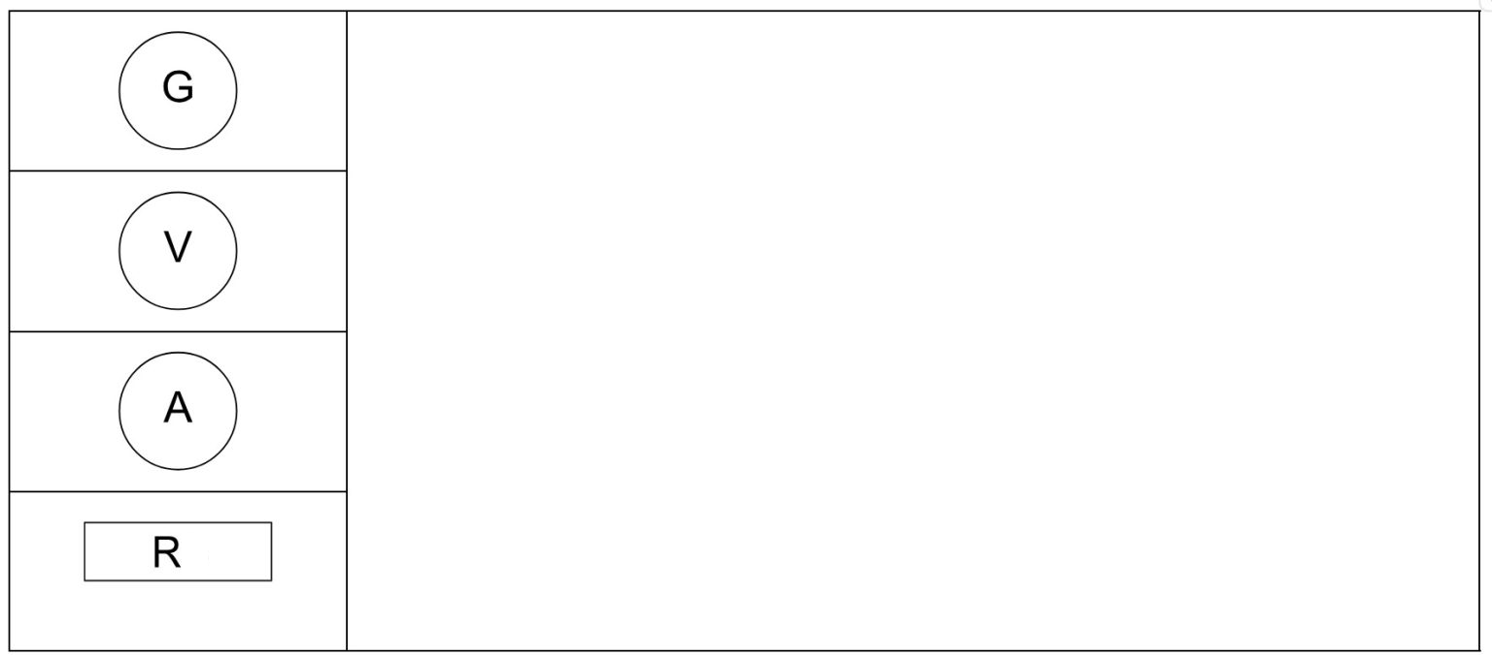

1. Réaliser le montage **sans allumer le générateur**. Il sera réglé sur une tension continue de 6V.

**APPEL AU PROFESSEUR N°1 : faire valider votre montage électrique**

1. Relever la tension U = ……………….. et l’intensité I = ………………….

(attention à indiquer les bonnes unités)

1. En déduire la puissance consommée par la résistance.

P = ……………………………………………………………………………………………………….

1. Une autre formule permet de calculer la puissance dissipée par une résistance, à partir de sa valeur R en Ω (ohm) : $$P= \frac{U^{2}}{R}$$

Utiliser le multimètre en mode Ohmmètre et mesurer la valeur de la résistance.  
Pour cela (vous pouvez débrancher le générateur de tension) :

* brancher deux fils aux bornes de la résistance. Le premier fil sera connecté à la borne **V/Ω** du multimètre et l’autre fil sera connecté à la borne **COM**.
* régler le sélecteur sur le plus gros calibre de la section **Ω** du multimètre, puis diminuer progressivement le calibre pour préciser la mesure.

**APPEL AU PROFESSEUR N°2 : faire valider votre montage**  
Votre mesure : R = ………………

1. En déduire la valeur de P en utilisant la formule ci-dessus avec la tension U mesurée à la question 5).

P = ………………………………………………………………….

1. Cette deuxième formule permet-elle de retrouver la puissance calculée à la question 6) ?

…………………………………………………………………………………………………………………

## Partie 2 – Étude du flux thermique entre le germoir et l’air ambiant

Le germoir qui sera placé dans la cuisine doit être maintenu à 22 °C.

1. Rappeler quelle sera la température de la cuisine.

………………………………………………………………………………………………………………

1. Expliquer ce qui va faire obstacle au maintien d’une température de 22 °C dans le germoir dans ces conditions.

…………………………………………………………………………………………………………….

…………………………………………………………………………………………………………….

1. Nous allons estimer le flux thermique par conduction qui a lieu entre le germoir et l’air de la pièce.
2. Faire un schéma de la boîte en notant ses dimensions.
3. Si on écrit Sbase la surface de la base du germoir, et Sparoi la surface d’une paroi latérale.

Comment s’écrit le calcul de la surface de toutes les faces du germoir ?

☐ 2 Sbase + 4 Sparoi  ☐ 4 Sbase + 2 Sparoi  ☐ Sbase + 6 Sparoi

1. Calculer la surface du germoir, en cm² puis en m².

Surface de la base (en cm²) : ……..……………………………………………………………………….

Surface d’une paroi latérale (en cm²) : ……………………………………………………………………

Surface totale : …………………………………………………… cm²

= ………………………… m²

1. Indiquer l’épaisseur **e** (en m) et le coefficient de conductivité **λ** (en W/mK) des parois du germoir.

e = ………………cm = ………………. m

λ = ……………………….

1. Calculer la résistance thermique des parois en m².K/W.

R = ……………………………………………………………………

1. En déduire la valeur du flux thermique Φ en W.

Φ = ……………………………………………………………………

1. La puissance dissipée par la résistance est-elle suffisante pour compenser la perte de chaleur par conduction ? Justifier.

………………………………………………………………………………………………………………….

………………………………………………………………………………………………………………….

1. Quelles pistes pouvez-vous proposer pour améliorer cette situation ?

………………………………………………………………………………………………………………….

………………………………………………………………………………………………………………….

## ANNEXE

**Formules utiles**

|  |  |
| --- | --- |
| $$P=U×I$$ P : Puissance en W U : Tension en V I : Intensité en A | $$R=\frac{e}{λ}$$ R : Résistance thermique (en m².K/W) e : épaisseur en m λ : conductivité thermique en W/(m.K) |

$$Φ=\frac{S}{R} (T_{2}-T_{1})$$

Φ : Flux thermique en W  
S : Surface en m²  
R : Résistance thermique (en m².K/W) $T_{2}-T_{1}$ 
 : Différence de température en K (ou en °C)

|  |  |  |  |  |  |  |  |  |  |  |  |  |  |  |  |  |  |  |  |  |  |  |  |  |  |
| --- | --- | --- | --- | --- | --- | --- | --- | --- | --- | --- | --- | --- | --- | --- | --- | --- | --- | --- | --- | --- | --- | --- | --- | --- | --- |
| **Conductivité des matériaux**   | **Conversion d’unités**   |  |  |  |  | | --- | --- | --- | --- | | m | dm | cm | mm | |  |  |  |  |  |  |  |  |  |  |  |  |  | | --- | --- | --- | --- | --- | --- | --- | --- | | m² | | dm² | | cm² | | mm² | | |  |  |  |  |  |  |  |  | |

|  |  |
| --- | --- |
| GRILLE NATIONALE D’ÉVALUATION EN PHYSIQUE-CHIMIE  BACCALAURÉAT PROFESSIONNEL - FICHE INDIVIDUELLE D’ÉVALUATION | |
| Session : 2025  Établissement : LP POUTRAIN  Académie : AIX-MARSEILLE | Spécialité : TMA  Nom de l’évaluateur : M. LECOMTE  Date de l’épreuve : 10/06/2025 |
| Nom et Prénom du candidat : | |

1. Liste des capacités et connaissances évaluées

|  |  |
| --- | --- |
| **Capacités** | Calculer la puissance électrique reçue par un appareil utilisé en régime continu.  Déterminer la puissance thermique traversant une plaque plane à partir de données fournies. |
| **Connaissances** | Connaître la relation entre la puissance électrique, la tension et l’intensité en régime continu (*P* = *U*.*I*).  Savoir qu’un transfert thermique se fait spontanément du corps le plus chaud vers le corps le plus froid.  Savoir que la puissance thermique traversant une plaque plane est proportionnelle à la différence de température entre les faces de la plaque et que le facteur de proportionnalité est sa conductance thermique. |

1. Évaluation

|  |  |  |  |  |  |
| --- | --- | --- | --- | --- | --- |
| **Compétences** | **Capacités** | **Questions** | **Appréciation du niveau d’acquisition** | | |
| **S’approprier** | Rechercher, extraire et organiser l’information.  Traduire des informations, des codages. | 1  10  12.b  12.d |  |  |  |
| **Analyser /Raisonner** | Émettre des conjectures, formuler des hypothèses.  Proposer, choisir une méthode de résolution ou un protocole expérimental. | 2  11  14 |  |  |  |
| **Réaliser** | Mettre en œuvre un protocole expérimental en respectant les règles de sécurité.  Utiliser un modèle, représenter, calculer.  Expérimenter | 3  4 (appel)  5  6  7 (appel)  8  12.a  12.c  12.e  12.f |  |  |  |
| **Valider** | Exploiter et interpréter des résultats ou des observations de façon critique et argumentée.  Contrôler la vraisemblance d’une conjecture, de la valeur d’une mesure.  Valider un modèle ou une hypothèse.  Mener un raisonnement logique et établir une conclusion. | 9  13 |  |  |  |
| **Communiquer** | Rendre compte d’un résultat, à l’oral ou à l’écrit en utilisant des outils et un langage approprié.  Expliquer une démarche. | 2  4 (appel)  11  13  14 |  |  |  |
|  | | | **Note : / 10** | | |